الاختبار الشهري (الأول)
اسم الوحدة | يُحضّر مختلف أنواع مشروبات القهوة |  | السنة الدراسية |  |  |  | 2025-2024 |  | الفصل .....
اسم الطالب/ة |  |  | اسم المدرب |  |  |  | رقم المجموعة
اسم المقيم  (قائد المجموعة) |  |  | تاريخ الاختبار |  |  | / / /
السؤال الأول: ضع علامة (√) للزي الخاص بصناعة القهوة.
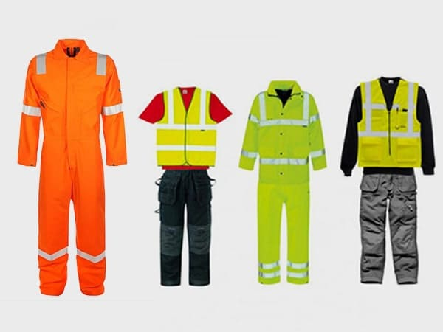
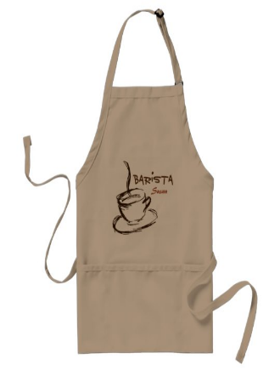

تحديد النتيجة بوضع دائرة على الرمز واضافة النتيجة والدليل في النظام
الرمز | مسطرة التقييم
+ | G | V |  | M | PP |  | FP | -
استجابة للمهارة بدون مساعدة | مساعدة إيمائية | مساعدة لفظية |  | مساعدة عن طريق النمذجة | مساعدة جسدية جزئية (من الساعد، الكوع، الرسغ) |  | مساعدة جسدية كاملة (اليد فوق اليد) | لا توجد استجابة للمهارة
ملاحظات المقيم (إن وجد)

السؤال الثاني: صل الصور التالية بما يناسبها
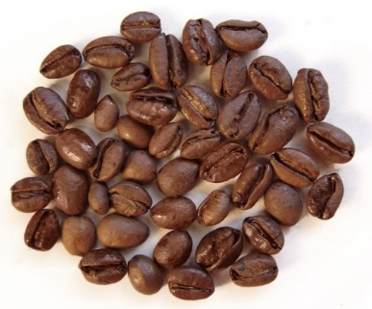

حبوب القهوة المحمصة

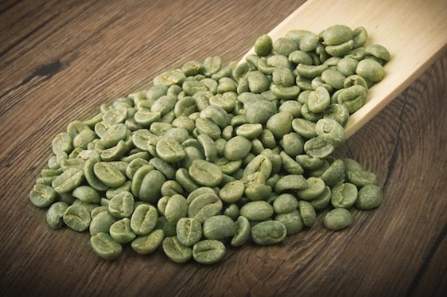

حبوب القهوة الخضراء

تحديد النتيجة بوضع دائرة على الرمز واضافة النتيجة والدليل في النظام
الرمز | مسطرة التقييم
+ | G | V | M | PP | FP | -
استجابة للمهارة بدون مساعدة | مساعدة إيمائية | مساعدة لفظية | مساعدة عن طريق النمذجة | مساعدة جسدية جزئية (من الساعد، الكوع، الرسغ) | مساعدة جسدية كاملة (اليد فوق اليد) | لا توجد استجابة للمهارة
ملاحظات المقيم (إن وجد)

السؤال الثالث: ضع دائرة على صورة القهوة ذات الطحن الناعم.
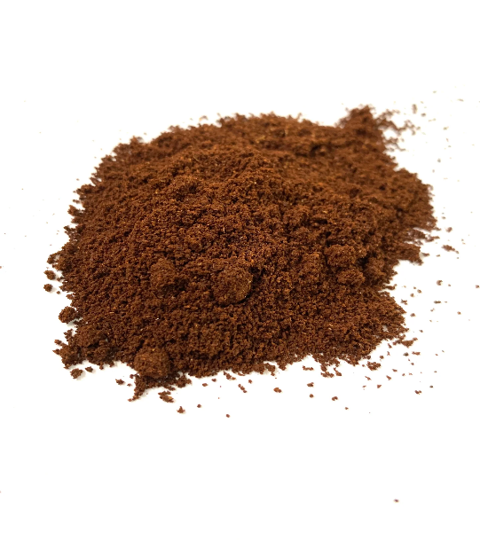
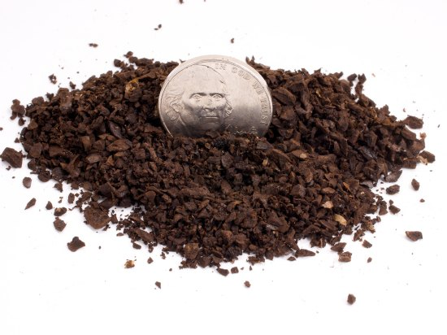

تحديد النتيجة بوضع دائرة على الرمز واضافة النتيجة والدليل في النظام
الرمز | مسطرة التقييم
+ | G | V | M | PP | FP | -
استجابة للمهارة بدون مساعدة | مساعدة إيمائية | مساعدة لفظية | مساعدة عن طريق النمذجة | مساعدة جسدية جزئية (من الساعد، الكوع، الرسغ) | مساعدة جسدية كاملة (اليد فوق اليد) | لا توجد استجابة للمهارة
ملاحظات المقيم (إن وجد)

